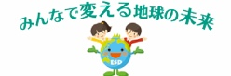
食品ロス
２
年 組 番 名前
①「食品ロス」という言葉を知っていますか？ 次の説明を読みましょう。
「食品ロス」とは、本当はまだ食べられるのに、
すてられてしまう食べ物のことだよ。
日本では、約5,700,000トンもの食品ロスがあるんだ。（令和元年調査）
家庭から約2,610,000トン、
事業者から約3,090,000トンと考えられているよ。

はぐクン

＜家庭の食品ロス＞
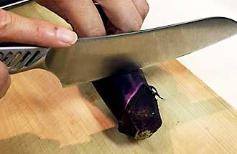
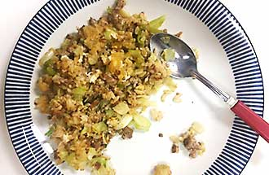
③

野菜の皮をあつくむくなど，調理のときに必要以上にすてられたもの（過剰除去）
②

賞味期限がきれるなどの理由で、使用できずにすてられたもの（直接廃棄）
①

食事として出されたものの、食べきれずにすてられるもの（食べのこし）
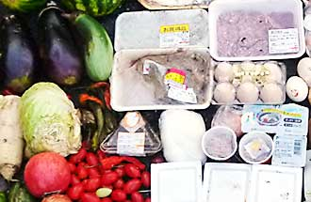

②「食品ロス」をへらす方法を考えましょう。
ふりかえろう 当てはまるものに〇をつけよう
①「食品ロス」をへらす方法を考えることができた。 できた□ すこしできた□ むずかしかった□
②「食品ロス」をへらすために、行動できると思う。 思う□ すこし思う□ 思わない□

例：家にある食べ物の量を調べてから、買い物をする。

